EDUCACIÓN FÍSICA-EDUCACIÓN PRIMARIA

UNIDAD DIDÁCTICA: | PERCEPCIÓN VISUAL

SESIÓN NÚMERO: | 1

INTRODUCCION:

Esta semana, reúnete con la familia y haced juntos estas fichas de percepción visual.
Estas láminas las he encontrado en internet.

ACTIVIDAD:

1.- Observa atentamente las dos láminas y encuentra las 8 diferencias que existen entre ambas.

Un beso fuerte para toda la familia.

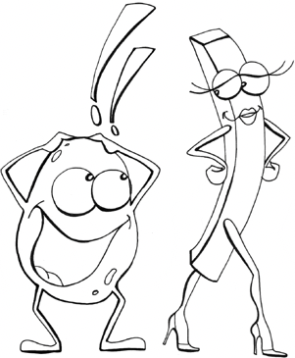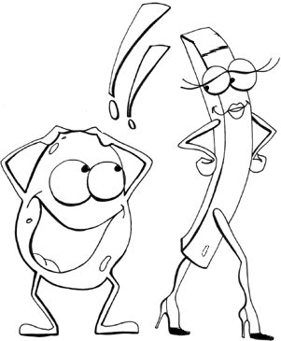
Maribel Martínez Camacho y Ginés Ciudad-Real Núñez Fichas para mejorar la atención
Encuentra las ocho diferencias y colorea
https://orientacionandujar.wordpress.com/

2.- Observa atentamente las dos láminas y encuentra las 6 diferencias que existen entre ambas.
Maribel Martínez Camacho
Fichas para mejorar la atención
Encuentra las seis diferencias
https://orientacionandujar.wordpress.com/

EDUCACIÓN FÍSICA-EDUCACIÓN PRIMARIA
VICTOR GARCIA

UNIDAD DIDÁCTICA: | PERCEPCIÓN VISUAL

SESIÓN NÚMERO: | 2

ACTIVIDAD:

1.-Observa atentamente las dos láminas y encuentra las 6 diferencias que existen entre ambas.

Un beso fuerte para toda la familia

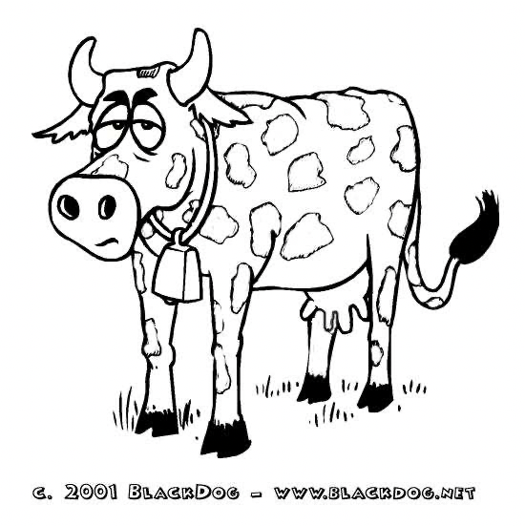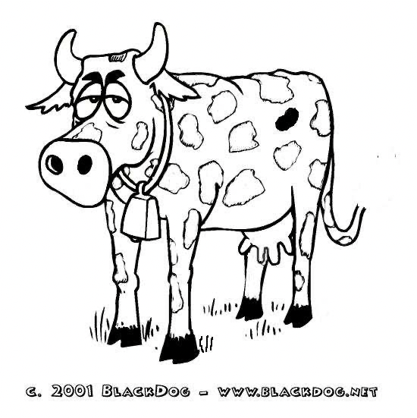
Maribel Martínez Camacho
Fichas para mejorar la atención
ENCUENTRA LAS SEIS DEFIERENCIAS
https://orientacionandujar.wordpress.com/
2.- Observa atentamente las dos láminas y encuentra las 6 diferencias que existen entre ambas.
Maribel Martínez Camacho
Fichas para mejorar la atención
ENCUENTRA LAS SEIS DEFIERENCIAS
https://orientacionandujar.wordpress.com/

EDUCACIÓN FÍSICA-EDUCACIÓN PRIMARIA
VICTOR GARCIA

UNIDAD DIDÁCTICA: | PERCEPCIÓN VISUAL

SESIÓN NÚMERO: | 3

ACTIVIDAD:

1.-Observa atentamente las dos láminas y encuentra las 6 diferencias que existen entre ambas.

Maribel Martínez Camacho
Fichas para mejorar la atención
ENCUENTRA LAS SEIS DEFIERENCIAS
https://orientacionandujar.wordpress.com/
1.-Observa atentamente las dos láminas y encuentra las 8 diferencias que existen entre ambas.

Maribel Martínez Camacho
Fichas para mejorar la atención
ENCUENTRA LAS OCHO DEFIERENCIAS
https://orientacionandujar.wordpress.com/

